

АДМИНИСТРАЦИЯ ГОРОДА ПЕРМИ
П О С Т А Н О В Л Е Н И Е

06.04.2020
№ 320

Об утверждении части проекта
планировки территории и части
проекта межевания территории,
ограниченной Верхне-Курьинским
участковым лесничеством,
ул. Докучаева в Дзержинском
районе города Перми, в целях
внесения изменений в проект
планировки территории
и проект межевания территории,
ограниченной ул. Якутской,
ул. Докучаева в Дзержинском
районе города Перми, утвержденные
постановлением администрации
города Перми от 16.04.2018 № 231

На основании статей 8, 41, 42, 43, 45, 46, 56, 57 Градостроительного кодекса Российской Федерации, статей 11, 33 Правил землепользования и застройки города Перми, утвержденных решением Пермской городской Думы от 26 июня 2007 г. № 143, с учетом протокола публичных слушаний по вопросам градостроительной деятельности от 12 марта 2020 г. № 8-дпт, заключения
о результатах публичных слушаний по вопросам градостроительной деятельности от 13 марта 2020 г. № 9-дпт
администрация города Перми ПОСТАНОВЛЯЕТ:
1. Утвердить прилагаемые:
часть проекта планировки территории, ограниченной Верхне-Курьинским участковым лесничеством, ул. Докучаева в Дзержинском районе города Перми,
в целях внесения изменений в проект планировки территории и проект межевания территории, ограниченной ул. Якутской, ул. Докучаева в Дзержинском районе
города Перми, утвержденные постановлением администрации города Перми
от 16 апреля 2018 г. № 231 (далее – часть проекта планировки территории);
часть проекта межевания территории, ограниченной Верхне-Курьинским участковым лесничеством, ул. Докучаева в Дзержинском районе города Перми,
в целях внесения изменений в проект планировки территории и проект межевания территории, ограниченной ул. Якутской, ул. Докучаева в Дзержинском районе
города Перми, утвержденные постановлением администрации города Перми
от 16 апреля 2018 г. № 231 (далее – часть проекта межевания территории).
2. Признать утратившим силу проект межевания территории Железнодорожный – Пролетарский в Дзержинском районе города Перми, утвержденный постановлением администрации города Перми от 10 мая 2018 г. № 282 «Об утверждении проекта межевания территории Железнодорожный – Пролетарский
в Дзержинском районе города Перми», в части проекта межевания территории, ограниченной Верхне-Курьинским участковым лесничеством, ул. Докучаева
в Дзержинском районе города Перми, в целях внесения изменений в проект планировки территории и проект межевания территории, ограниченной ул. Якутской, ул. Докучаева в Дзержинском районе города Перми, утвержденные постановлением администрации города Перми от 16 апреля 2018 г. № 231.
3. Департаменту градостроительства и архитектуры администрации города Перми разместить настоящее постановление в информационной системе обеспечения градостроительной деятельности города Перми.
4. Функциональным и территориальным органам, функциональным подразделениям администрации города Перми в своей деятельности руководствоваться утвержденными частью проекта планировки территории и частью проекта межевания территории.
5. Настоящее постановление вступает в силу со дня официального опубликования в печатном средстве массовой информации «Официальный бюллетень органов местного самоуправления муниципального образования город Пермь».
6. Управлению по общим вопросам администрации города Перми обеспечить опубликование настоящего постановления в печатном средстве массовой информации «Официальный бюллетень органов местного самоуправления муниципального образования город Пермь».
7. Информационно-аналитическому управлению администрации города Перми обеспечить опубликование (обнародование) настоящего постановления
на официальном сайте муниципального образования город Пермь в информационно-телекоммуникационной сети Интернет.
8. Контроль за исполнением настоящего постановления возложить
на заместителя главы администрации города Перми-начальника департамента
земельных отношений администрации города Перми Немирову О.В.

Глава города Перми Д.И. Самойлов
УТВЕРЖДЕНА
постановлением администрации
города Перми
от 06.04.2020 № 320

ЧАСТЬ ПРОЕКТА ПЛАНИРОВКИ
территории, ограниченной Верхне-Курьинским участковым
лесничеством, ул. Докучаева в Дзержинском районе города Перми,
в целях внесения изменений в проект планировки территории
и проект межевания территории, ограниченной ул. Якутской,
ул. Докучаева в Дзержинском районе города Перми, утвержденные
постановлением администрации города Перми от 16 апреля 2018 г. № 231

I. Положения о размещении объектов капитального строительства
федерального, регионального значения или местного значения Пермского городского округа, а также, характеристиках развития систем транспортного обслуживания, необходимых для развития территории, содержащие: цели
и задачи проекта планировки территории; положения о характеристиках планируемого развития территории: перечень элементов планировочной структуры, зон планируемого размещения объектов капитального
строительства и параметров их развития, положения о характеристиках
и параметрах объектов транспортной инфраструктуры

Часть проекта планировки территории, ограниченной Верхне-Курьинским участковым лесничеством, ул. Докучаева в Дзержинском районе города Перми подготовлена в целях внесения изменений в проект планировки территории, ограниченной ул. Якутской, ул. Докучаева в Дзержинском районе города Перми, утвержденный постановлением администрации города Перми от 16 апреля 2018 г. № 231, в части наименования зон планируемого размещения объектов капитального строительства для территории, определенной распоряжением начальника департамента градостроительства и архитектуры администрации города Перми
от 20 сентября 2019 г. № 059-22-01-30-1528.
Изменения вносятся в отдельные части проекта планировки территории
в соответствии с частями 1.1 и 21 статьи 45 Градостроительного кодекса Российской Федерации.
1.2. Цели и задачи документации по планировке территории.
Документация по планировке подготовлена в целях уточнения наименования зон планируемого размещения объектов капитально строительства.
1.3. Этапы освоения территории:
Этапы освоения территории представлены в таблице 1.
Таблица 1
№ | Наименование  предприятия | Территория  местоположения  мероприятия | Описание  мероприятия,  условия, сроки

1 | 2 | 3 | 4
1 | Проектирование объектов капитального строительства в границах элемента планировочной структуры | г. Пермь, Дзержинский район, ул. Докучаева | осуществляется заинтересованными лицами за счет собственных средств
2 | Строительно-монтажные работы в границах элемента планировочной структуры | г. Пермь, Дзержинский район, ул. Докучаева | осуществляется заинтересованными лицами за счет собственных средств

II. Положения о размещении объектов капитального строительства
и характеристика планируемого развития

2.1. Элементы планировочной структуры.
Перечень элементов планировочной структуры (далее – ЭПС) представлен
в таблице 2 и на чертеже 1. Планировка территории. Красные линии. Элементы планировочной структуры.
Таблица 2
Индекс ЭПС | Наименование зоны объектов капитального строительства | Площадь,  га
2 | Зона планируемого размещения объектов капитального строительств | 2,04

Размещение объектов капитального строительства планируется в соответствии с основными видами разрешенного использования, установленными Правилами землепользования и застройки города Перми, утвержденными решением Пермской городской Думы от 26 июня 2007 г. № 143, на земельных участках, предусмотренных проектом межевания территории.
Показатели для проектирования объектов капитального строительства отражены в таблице 3.
Таблица 3
№ | Наименование показателя | Ед. изм. | Показатель
1 | Общая площадь проектируемых зданий: | кв. м | до 55000
2 | Площадь коммерческих помещений | кв. м | 5000-6000
3 | Площадь помещений для стоянки автомобилей | кв. м | 5500-6500
4 | Площадь мест общего пользования объектов капитального строительства | кв. м | 13000-14500

.

УТВЕРЖДЕНА
постановлением администрации
города Перми
от 06.04.2020 № 320

ЧАСТЬ ПРОЕКТА МЕЖЕВАНИЯ
территории, ограниченной Верхне-Курьинским участковым
лесничеством, ул. Докучаева в Дзержинском районе города Перми,
в целях внесения изменений в проект планировки территории
и проект межевания территории, ограниченной ул. Якутской,
ул. Докучаева в Дзержинском районе города Перми, утвержденные
постановлением администрации города Перми от 16 апреля 2018 г. № 231

Описание принятых решений
Цель подготовки части проекта межевания территории – внесение изменений в проект межевания территории, ограниченной ул. Якутской, ул. Докучаева в Дзержинском районе города Перми, утвержденный постановлением администрации города Перми от 16 апреля 2018 г. № 231, в части установления границ образуемых земельных участков с учетом границ особо охраняемой природной территории «Верхнекурьинский».
Проектные решения, принятые проектом межевания территории, ограниченной ул. Якутской, ул. Докучаева в Дзержинском районе города Перми, утвержденным постановлением администрации города Перми от 16 апреля 2018 г. № 231, не изменяются за исключением части проекта межевания территории, ограниченной Верхне-Курьинским участковым лесничеством, ул. Докучаева в Дзержинском районе города Перми и определенной распоряжением начальника департамента градостроительства и архитектуры администрации города Перми от 20 сентября 2019 г. № 059-22-01-30-1528.
Размеры земельных участков установлены с учетом планируемого развития территории, проектируемых красных линий, норм действующего законодательства. При подготовке части проекта межевания территории образуются земельные участки № 7, 8, 9, 18. При определении границ земельных участков учтены границы городских лесов, границы зоны особо охраняемой природной территории, красные линии, границы смежных земельных участков.
Земельный участок № 7 площадью 312 кв. м образуется из городских земель для размещения внутриквартального проезда. Инженерно-технические объекты, сооружения и коммуникации, обеспечивающие реализацию разрешенного использования земельных участков и объектов капитального строительства в границах отдельных земельных участков (электро-, водо-, газообеспечение, канализование, телефонизация) являются всегда разрешенными при условии соответствия техническим регламентам в соответствии с пунктом 11 статьи 3 Правил землепользования и застройки города Перми, утвержденных решением Пермской городской Думы от 26 июня 2007 г. № 143 (далее – ПЗЗ). Вид разрешенного использования земельного участка – внутриквартальный проезд.
Земельный участок № 8 площадью 16253 кв. м образуется в 2 этапа:
1 этап – объединение земельных участков с кадастровыми номерами 59:01:0000000:81381 и 59:01:0719230:1;
2 этап – перераспределение образованного по 1 этапу земельного участка
с землями, находящимися в государственной или муниципальной собственности. Вид разрешенного использования – оказание услуг связи (3.2.3).
Перераспределение осуществлено в соответствии с положениями статьи 39.28 Земельного кодекса Российской Федерации (далее – ЗК РФ) в связи
с невозможностью формирования самостоятельного земельного участка и для устранения изломанности границ и чересполосицы, возникшей при образовании земельных участков. Границы образуемого земельного участка соответствуют требованиям пункта 6 статьи 11.9 ЗК РФ.
Земли, находящиеся в государственной или муниципальной собственности и включаемые в границы образуемого земельного участка, не могут быть сформированы, как самостоятельный земельный участок для предоставления на торгах. Территория недостаточна для размещения объектов капитального строительства и не может быть использована в соответствии с основными видами разрешенного использования территориальной зоны с учетом требований СП 42.13330.2016 «Свод правил. Градостроительство. Планировка и застройка городских и сельских поселений. Актуализированная редакция СНиП 2.07.01-89*», СП 4.13130 «Системы противопожарной защиты. Ограничение распространения пожара на объектах защиты. Требования к объемно-планировочным и конструктивным решениям». Площадь образуемого земельного участка не превышает максимального размера земельного участка, установленного ПЗЗ.
Земли, находящиеся в государственной или муниципальной собственности и включаемые в границы образуемого земельного участка, не могут быть сформированы, как самостоятельный земельный участок для предоставления на торгах, так как расположены на расстоянии менее чем 50 метров от границ лесных насаждений. В соответствии с пунктом 4.14. СП 4.13130 «Свод правил. Системы противопожарной защиты. Ограничение распространения пожара на объектах защиты. Требования к объемно-планировочным и конструктивным решениям» противопожарные расстояния от границ застройки городских поселений до лесных насаждений в лесничествах (лесопарках) должны быть не менее 50 м.
В связи с нахождением в границах элемента планировочной структуры охранной зоны особо охраняемой природной территории местного значения – «Верхнекурьинский» частью проекта межевания территории предложено образование земельных участков № 9 площадью 404 кв. м и № 18 площадью 15 кв. м за счет городских земель. В границах земельных участков размещение объектов капитального строительства не предусматривается. В связи с этим земельным участкам присваивается основной вид разрешенного использования для зоны обслуживания промышленности, торговли, складирования и мелкого производства Ц-6 ПЗЗ – спорт (5.1) и вспомогательный вид – зеленые насаждения.

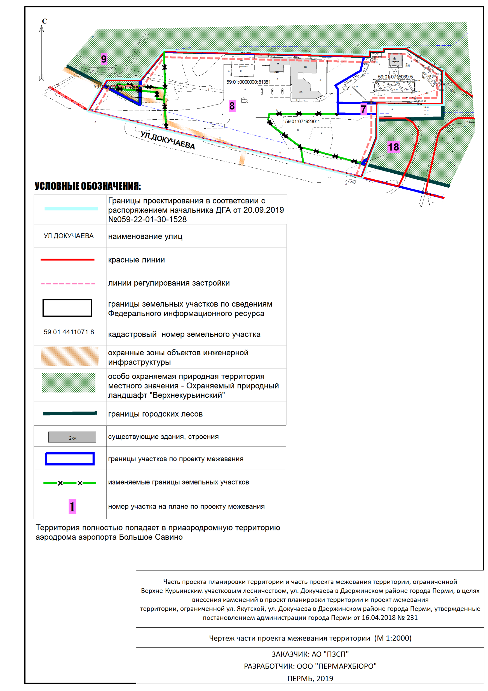
Экспликация образуемых и изменяемых земельных участков

№  земельного  участка | Площадь образуемых  и изменяемых земельных участков  и их частей, кв. м | Площадь образуемых земельных участков, которые после образования будут относиться  к территориям общего пользования или имуществу общего пользования,  кв. м | Площадь исходных земельных участков кв. м | Местоположение участка/адрес земельного участка (при наличии) | Землепользователь (правообладатель) | Вид разрешенного использования образуемых земельных участков в соответствии  с проектом планировки территории
7 | - | 312 | - | г. Пермь,  Дзержинский район, ул. Докучаева | - | внутриквартальный проезд
8 | 16253 | - | 10851  2841 | г. Пермь,  Дзержинский район, ул. Докучаева, 23 | акционерное  общество  «Специализированный застройщик» «ПЗСП» | оказание услуг связи (3.2.3)
9 | 404 | - |  | г. Пермь,  Дзержинский район, ул. Докучаева | - | спорт (5.1), зеленые насаждения
18 | 15 | - |  | г. Пермь,  Дзержинский район, ул. Докучаева | - | спорт (5.1), зеленые насаждения

